Le Newsletter di RARE

2011 - 2015

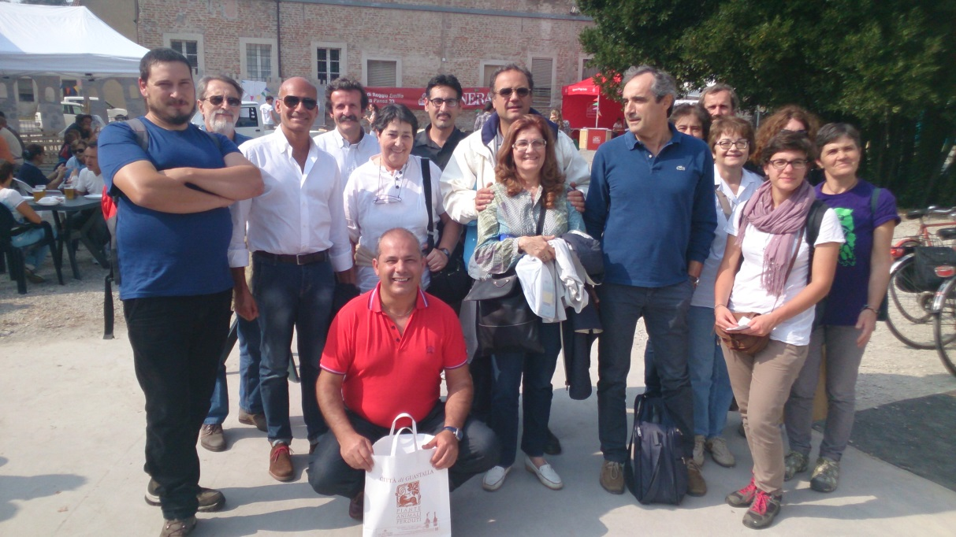

Liotta, Brambilla, Errante, De Nardo, Zanon, Ferrari, Fortina e Bigi – Guastalla 2014

N.L. n° 36 – Marzo 2011 | 431
- Attività di RARE ............................................................................... | 432
- Il latte d’asina ....................................................................................
N.L. n° 37 – Luglio 2011
- Attività e pubblicazioni RARE……………………...........................
- Piano Nazionale sulla Biodiversità .....................................................
- Ilcavallo Appenninico? .....................................................................
- Una comunità di conservatori di semi e di razze ……………………
N.L. n° 38 – Ottobre 2011 .........................................................................
- 9° convegno di RARE “Nuovi impieghi per la valorizzazione delle razze autoctone ……………………………………..........................
N.L. n° 39 – Gennaio 2012 ...........................................................................
- Il tacchino Castano precoce..................................................................
- La gallina Siciliana …………………………………………………..
- Le razze avicole autoctone del Piemonte …………………………….
- Il colombo Triganino ………………………………………………
- Una gallina di compagnia …………………………………………….
N.L. n° 40 – Giugno 2012 ...........................................................................

- Attività e pubblicazioni RARE ……………………...........................
- Zootecnia ………………………… .....................................................
N.L. n° 41 – Ottobre 2012 ...........................................................................
- 10° Convegno di RARE “Il valore economico delle razze autoctone ..
N.L. n° 42 – Marzo 2013 .............................................................................
- Piano nazionale sulla biodiversità .......................................................
- I descrittori morfologici (specie bovina) .............................................
- La pecora Saltasassi è a rischio di estinzione ....................................
- SAVE compie 20 anni ......................................................................
N.L. n° 43 – Luglio 2013 ..........................................................................
- I descrittori morfologici (specie caprina) .............................................
- Studi sulla Cabannina ........................................................................
- La pecora da latte belga, esempio di salvaguardia .............................
N.L. n° 44 – Ottobre 2013 .........................................................................
- 11° Convegno annuale RARE: “Esperienze di allevamento di razze avicole autoctone italiane” ………………………………………….
N.L. n° 45 – Febbraio 2014 ...........................................................................
- Strumenti di identificazione delle razze equine ...................................
- La Busambrina, prodotto della Cinisara ..............................................
- Biodiversità zootecnica della provincia di Ragusa……………………
N.L. n° 46 – Luglio 2014 ..............................................................................
- I descrittori morfologici (specie ovina) ...............................................
- Festa della capra Grigia svizzera ........................................................
- I nostri soci ci scrivono ........................................................................
N.L. n° 47 – Ottobre 2014 ...........................................................................
- 12° Convegno RARE: “Razze autoctone italiane non riconosciute ufficialmente” ……………………………………………………….
N.L. n° 48 – Aprile 2015 ..............................................................................
- Il formaggio Fatulì e la capra Bionda dell’Adamello ........................
- Strumenti di identificazione delle razze suine ................................
- Rassegna “Vivere con gli animali” ………………………………….
N.L. n° 49 – Luglio 2015 .............................................................................
- L’impegno di RARE si allarga alle razze canine ...............................
- Il lupino del Gigante ...........................................................................
- I nostri soci ci scrivono ........................................................................
N.L. n° 50 – Novembre 2015 ........................................................................
- 13° convegno RARE “Prodotti di razze autoctone” ..........................
___________________________________________________________

